Wi-Fi+, czyli prosty sposób na stworzenie domowej sieci z urządzeniami Tenda
Martwe strefy Wi-Fi w domowej sieci potrafią być naprawdę uciążliwe i problematyczne. W jaki sposób sobie z nimi poradzić? Są różne metody. Jedną z nich, którą można spotkać w różnych urządzeniach sieciowych marki Tenda, jest skorzystanie z technologii Wi-Fi+. Dzięki niej w prosty i szybki sposób możesz stworzyć lub rozszerzyć zasięg swojej sieci.

Czym konkretnie jest technologia Wi-Fi+?
Wi-Fi+ to autorskie rozwiązanie Tendy, oparte na technologii Mesh z wykorzystaniem AI. Umożliwia ono łatwe i szybkie rozszerzenie sieci w domu. Stanowi alternatywę dla wymiany routera w sytuacji, gdy okazuje się, że zasięg nie obejmuje całego domu.
Wystarczy kupić taki drugi egzemplarz w tej samej cenie, a następnie kliknąć przycisk Mesh, który znajduje się z tyłu urządzenia. Technologia obsługuje zarówno połączenie bezprzewodowe, jak i przewodowe, a także tryb mieszany. Wi-Fi+ umożliwia również łączenie innych urządzeń sieciowych marki Tenda, które obsługują tę technologię. Maksymalna liczba podłączonych urządzeń wynosi dziewięć.

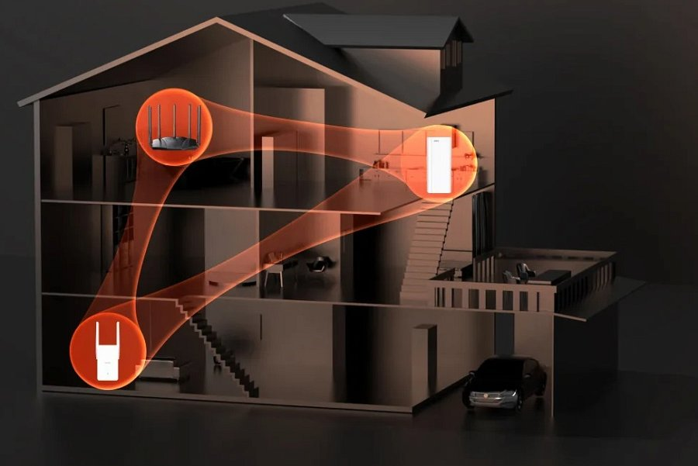
Zaletą Tenda Wi-Fi+ jest to, że tworzy sieć, która jest o wiele mniej podatna na zakłócenia czy opóźnienia, jak bywa to w przypadku standardowych routerów. Zapewnia płynny roaming i przełączanie sygnału Wi-Fi. Dzięki temu nie urywa się nagle połączenie z rozmówcą. Samo stworzenie sieci jest również wygodniejsze niż w przypadku korzystania z kilku punktów dostępowych.
Technologia Mesh z wykorzystaniem sztucznej inteligencji jako priorytetowe traktuje oferujące większą przepustowość i mniej podatne na zakłócenia pasmo 5 GHz. Staje się ono głównym łączem sieciowym pomiędzy poszczególnymi urządzeniami.
Jakie produkty marki Tenda obsługują Wi-Fi+?
Technologię Wi-Fi+ można znaleźć w takich produktach marki Tenda, jak router Wi-Fi 6 TX12 Pro, router Wi-Fi 6E TX27 Pro, wzmacniacz zasięgu A23, system Mesh Wi-Fi 6 MX3 czy MX12. Oferta produktów, które korzystają z Wi-Fi+ jest ciągle rozwijana.

